江苏省建筑行业协会
建筑产业现代化工作委员会

苏建工字（2018）第 16 号
关于举办“信息化推动建筑产业现代化高峰论坛”的通知
各相关单位：
为进一步推动江苏建筑企业转型升级，率先实现建筑产业现代化，充分发挥信息化在企业管理、项目管理、互联网＋建筑、物联网+建筑、智慧工地、实名制等领域运用和创新。经研究，定于9月27日在南京召开“信息化推动建筑产业现代化高峰论坛”,现将有关事项通知如下：
一、组织机构
1、主办单位：江苏省建筑产业现代化创新联盟
2、承办单位：江苏省建筑产业信息技术创新联盟
3、支持单位：南京建工集团有限公司
杭州新中大科技股份有限公司
上海鲁班软件股份有限公司
广联达科技股份有限公司
用友建筑云服务有限公司
江苏足财电子商务有限公司
预制建筑网
南京云宝网络有限公司
二、会议内容
（一）9月27日上午：主论坛
- 领导致辞: 江苏省住建厅领导、江苏省建筑产业现代化创新联盟专家委员会主任委员徐学军、南京建工集团董事长朱承胜；
2、专家讲座：
（1）关于数字建筑业发展的思考
——主讲：王铁宏（中国建筑业协会会长）
（2）BIM技术在装配式基地中的运用
——主讲：叶浩文（中建科技董事长 ）
（3）迎接数字中国新浪潮
——主讲：杨宝明（鲁班集团董事长 ）
（4）智慧建造4.0
——主讲：韩爱生（新中大科技总裁 ）
数字建筑助力建筑产业升级
——主讲：袁正刚（广联达科技股份有限公司总裁 ）
3、江苏省建筑产业现代化创新联盟门户网站发布会
（二）9月27日下午：分论坛
分论坛二：BIM+项目管理
（1）省住建厅相关处室负责人致辞
（2）人工智能技术赋能工程管理创新
——主讲：张金月（天津大学管理学院教授）
（3）BIM价值再升级-集团级应用的探索与实践
——主讲：于晓明（上海鲁班软件股份有限公司副总裁）
（4）九绵高速244公里全线BIM应用实践与探索
——主讲：裴非飞（四川绵九高速公路有限责任公司副处长）
（5）南京市焦点科技大厦项目BIM应用成果分享
——主讲：倪杰（南通新华建筑集团有限公司BIM负责人）
（6）北京环普研发厂及附属设施项目一期工程机电安装BIM应用
——主讲：张明亮（南通扬子设备安装有限公司BIM负责人）
（7）企业级BIM应用推广经验分享
——主讲：王春涛（江苏省苏中建设集团BIM中心副主任）
（8）BIM技术在基础设施施工管理中的应用
——主讲：金燕洁（中亿丰基础设施BIM总顾问）
（9）结合BIM技术的EPC工程管理模式研究
——主讲：蔡健健（朗坤智慧科技股份有限公司事业部副总）
同期举办的其他分论坛：
分论坛一：信息化+企业管理
分论坛三：互联网+采购
分论坛四：信息化+智慧工地
分论坛五：建筑云+装配式建筑
三、参会人员
1、省住建厅领导；厅质安处、市场处、科技处、科技发展中心、住宅与房地产促进中心等相关负责同志；
2、各市县建设局主管部门领导；市场处、产业办、科技处等主管部门相关负责同志；
3、施工总承包特级企业、一级企业；安装、装饰等专业承包一级企业、设计甲级企业；装配式建造企业和部品部件生产基地。
4、各单位出席2-3人 。
四、会议安排
1、会议时间：9月27日全天（8:30—17:00）；
会议地点：青年汇“会议中心”5楼南京厅（建邺区金沙江西街9号）
2、会议报到时间：9月26日下午（15:00—19:00）；
会议报到地点：：青奥中心双子塔“南塔楼”国际青年会议酒店（建邺区邺城路8号）一楼大厅
五、其他事项
1、会议免收会务费，提供午餐，住宿费自理。
2、请参会代表于9月20日下午5点前将会议回执通过电子邮箱报送yang.ly@luban.com邮箱。
3、联系人：
徐老师 18800303563
杨老师 021-35885057

附件1：会议回执
附件2：会场线路图

江苏省建筑产业现代化创新联盟
江苏省建筑行业协会建筑产业现代化工作委员会
2018年9月12日

附件1：
参加会议回执
单位名称：
姓 名 | 性别 | 职务/职称 | 联系电话 | E-mail
备 注 | 大床房数量： 双床房数量：
请参会代表认真填写回执，并于9月20日前通过电子邮件回复。

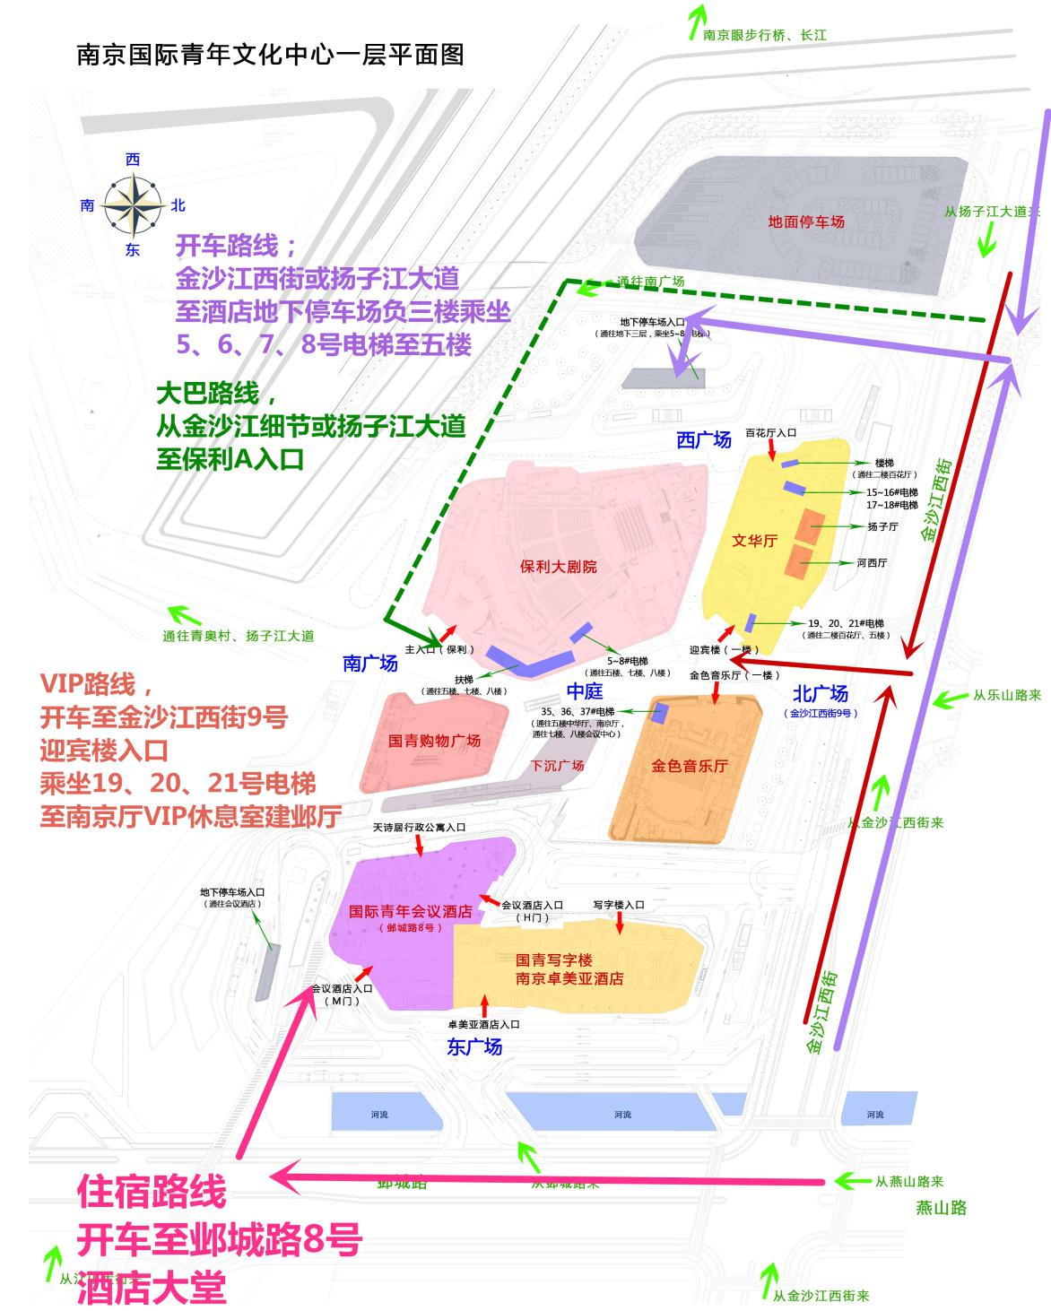
附件2：

会议中心主入口：南门(保利大剧院入口)，在保利大剧院一楼乘坐手扶梯至五楼至南京厅。会议中心地下车库入口：西广场下负三楼地下车库，从5#、6#、7#、8#四部电梯直达五楼至南京厅。（住宿的参会代表从塔楼5楼的连廊至裙楼会议中心5楼南京厅）

